






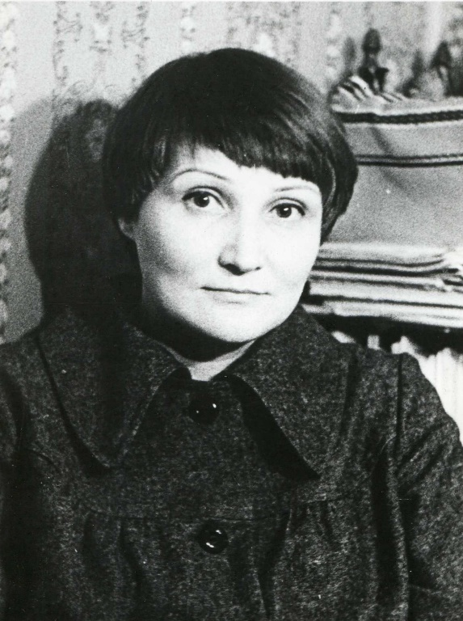

Международная научная конференция
«ВЕЧНЫЕ ВОПРОСЫ
В РУССКОЙ ЛИТЕРАТУРЕ И ФИЛОСОФИИ»
(К 85-летию со дня рождения Светланы Семеновой)

8–9 декабря 2026 года

Информационное письмо

8–9 декабря в Институте мировой литературы им. А.М. Горького РАН пройдет Международная научная конференция «Вечные вопросы в русской литературе и философии».
Конференция посвящена 85-летию со дня рождения российского литературоведа и философа Светланы Григорьевны Семеновой (1941–2014) и приурочена ко дням ее памяти.
Организаторы конференции – Институт мировой литературы им. А.М. Горького РАН, Литературный институт имени А.М. Горького, Кафедра истории русской философии философского факультета МГУ, Библиотека № 180 имени Н.Ф. Федорова ГБУК г. Москвы «Мосразвитие», Биографическое общество имени Н.Ф. Федорова, Межрегиональный научно-образовательный центр исследований наследия В.С. Соловьева (Соловьевский семинар).
Научная и творческая жизнь С.Г. Семеновой была связана с Литературным институтом им. А.М. Горького, где она училась в аспирантуре, а с 1974 по 1977 гг. заведовала Кафедрой иностранных языков, и Институтом мировой литературы им. А.М. Горького РАН, где она работала с 1988 по 2014 гг. в Отделе новейшей русской литературы и литературы русского зарубежья.
За свою научную жизнь С.Г. Семеновой был создан ряд фундаментальных трудов, связанных с изучением философских влияний на литературу, с рассмотрением русской литературы как образно-художественной, экзистенциальной формы философского освоения реальности. Методология исследования художественного мира писателя, предполагающая восхождение от поэтики творца к его миропониманию, была развита и применена в ее монографиях «Преодоление трагедии: “вечные вопросы” в литературе» (М., 1989), «Русская поэзия и проза 1920−1930-х годов. Поэтика – видение мира − философия» (М., 2001), «Метафизика русской литературы» (В 2 т. М., 2004), «Валентин Распутин» (М.: Советский писатель. 1987), «Мир прозы Михаила Шолохова. От поэтики к миропониманию» (М.: ИМЛИ РАН, 2005).
Работы С.Г. Семеновой внесли существенный вклад в развитие современных гуманитарных исследований. Ее трудами после длительного перерыва было возвращено в отечественную культуру имя выдающегося российского философа Н.Ф. Федорова, подготовлены издания его сочинений, созданы фундаментальные труды о его жизни, наследии, влиянии «Философии общего дела» на русскую литературу. Статьи С.Г. Семеновой об Андрее Платонове, о сокровенной идее жизни писателя, константах его художественного мира, дали толчок развитию философского платоноведения. Изучение темы «Русский космизм и литература XX века» также началось со статей и книг С.Г. Семеновой, в том числе с подготовленной ею антологии Русский космизм, где впервые с обширной вступительной статьей, оригинальными текстами и содержательным комментарием было представлено это широкое течение отечественной мысли конца XIX–XX вв., оказавшее глубокое воздействие на литературу.
С.Г. Семенова – исследователь философского романа французского экзистенциализма, которым она плодотворно занималась в аспирантуре Литературного института им. А.М. Горького, автор фундаментальной монографии о философе, ученом, священнике П. Тейяре де Шардене. Ее книга «Глаголы вечной жизни: Евангельская история и метафизика в последовательности Четвероевангелия» (М., 2000) соединяет достижения святоотеческой экзегетической мысли с наследием отечественных философов и богословов – Вл. Соловьева, С. Булгакова, П. Флоренского и др. В ее наследии – авторские философские книги «Тайны Царствия Небесного» (М., 1994) и «Тропами сердечной мысли: Этюды, фрагменты, отрывки из дневника» (М., 2012).
Цель конференции – актуализировать литературоведческое и философское наследие С.Г. Семеновой для современных гуманитарных исследований, связанных с изучением метафизики и поэтики русской литературы, линий взаимодействия и взаимовлияния русской философии и литературы, наследия Н.Ф. Федорова, П. Тейяра де Шардена, философии русского космизма.
Главная тема конференции – вечные вопросы русской философии и литературы. Как писала С.Г. Семенова, «вечные вопросы – это трагическая сердцевина вечных тем, а сердцевина этой сердцевины – вопрос о смысле смертной человеческой жизни. Человек перед лицом природы, Судьбы, смерти – предмет вечных метафизических вопросов. В свете этих вопросов в литературе встает особая художественно-философская задача: понять уникальную природу человека как чувствующего, сознательного существа в иерархии созданий, определить смысл его явления в мир. <…> Вечные вопросы потому и вечные, что на них нет единого раз навсегда данного ответа. Касаясь предельных философских проблем человеческого бытия, они по-разному ставились и переживались в разные эпохи».

Основные направления работы конференции:

- Жизнь и творческое наследие Светланы Семеновой
- Русская философия и литература в исследованиях Светланы Семеновой
- Вечные вопросы в художественной и философской оптике
- Метафизика русской литературы: проблемы и перспективы исследования
- Философский контекст русской литературы XIX–XX вв.
- Русский космизм и литература: линии взаимодействия
- Человек перед лицом природы, судьбы и смерти
- «Пасхальные вопросы» Н.Ф. Федорова и философов активного христианства versus «проклятые вопросы»
- Идея всеобщности спасения в русской и мировой культуре
- Наследие П. Тейяра де Шардена и русская философская мысль
- С.Г. Семенова в кругу деятелей Федоровианы XX века
- Идеи и труды Светланы Семеновой и их актуальность сегодня

Заявки на участие в работе конференции принимаются до 30 ноября 2026 года по электронному адресу: muzejfedorova@yandex.ru
Научные заседания конференции пройдут в ИМЛИ РАН 8–9 декабря.
Вечером 9 декабря состоится вечер памяти С.Г. Семеновой.
Конференция пройдет в смешанном формате (очно и дистанционно).
По итогам работы конференции планируется подготовка тематических подборок в рецензируемых научных журналах и научно-мемориального сборника.

Оцифрованные книги С.Г. Семеновой, материалы к ее биографии можно скачать здесь:
https://disk.yandex.ru/d/HUvV7q8-0LyDaw

Страница памяти Светланы Семеновой с ее книгами, статьями, воспоминаниями о ней:
https://nffedorov.ru/Семенова_Светлана_Григорьевна

Организационный и программный комитет конференции

Московская Дарья Сергеевна, заместитель директора Института мировой литературы им. А.М. Горького РАН, заведующий Отделом рукописей и Отделом теории ИМЛИ РАН, доктор филологических наук, главный научный сотрудник (председатель Оргкомитета)
Дмитренко Сергей Федорович, кандидат филологических наук, проректор по научной, творческой и воспитательной работе Литературного института им. А.М. Горького (сопредседатель Оргкомитета)
Козырев Алексей Павлович, и.о. декана философского факультета МГУ, заведующий кафедрой истории русской философии, кандидат филологических наук (сопредседатель Оргкомитета)

Гачева Анастасия Георгиевна, доктор филологических наук, ведущий научный сотрудник ИМЛИ РАН, заведующий Отделом новейшей русской литературы и литературы русского зарубежья, главный библиотекарь Библиотеки № 180 им. Н.Ф. Федорова ГБУК г. Москвы «Мосразвитие»
Кнорре Елена Юрьевна, кандидат филологических наук, старший научный сотрудник ИМЛИ РАН, доцент ПСТГУ
Максимов Михаил Викторович, доктор философских наук, профессор, заведующий кафедрой философии Ивановского государственного энергетического университета, руководитель Межрегионального образовательного центра исследований наследия В.С. Соловьева (Соловьевского семинара)
Маслобоева Ольга Дмитриевна, кандидат философских наук, доцент кафедры общественных наук Санкт-Петербургского государственного экономического университета
Петров Сергей Томасович, заведующий лабораторией электронного обучения Московского государственного университета геодезии и картографии (МИИГАиК), председатель Биографического общества им. Н.Ф. Федорова
Тахо-Годи Елена Аркадьевна, доктор филологических наук, ведущий научный сотрудник Института мировой литературы имени А.М. Горького РАН, профессор кафедры истории русской литературы филологического факультета МГУ имени М.В. Ломоносова, заведующая отделом «Дома А.Ф. Лосева – научной библиотеки и мемориального музея»
Сальникова Влада Игоревна, младший научный сотрудник ИМЛИ РАН

Форма заявки
Международная научная конференция
«Вечные вопросы в русской литературе и философии»
(К 85-летию со дня рождения С.Г. Семеновой)

Ф.И.О. (полностью)
Тема доклада
Ученая степень
Ученое звание
Место работы
Должность
Электронный адрес
Контактный телефон (моб.)
Участие очное / дистанционное
Технические средства, необходимые для представления доклада
Аннотация доклада (не более 200 слов)

Для очных участников:
Необходим ли Вам официальный вызов?

